**2.1. Bắt đầu một kế hoạch dự án mới và thiết lập ngày bắt đầu của nó**

Bước 1: Làm một trong hai việc sau đây:

- Trong Project, nếu bạn thấy tab File, kích vào nó và sau đó kích New.

- Nếu bạn thực sự nhìn thấy một danh sách các mẫu có sẵn trong màn hình khởi động

Start khi bắt đầu Project, chuyển tới bước tiếp theo.

Project hiển thị các tùy chọn cho việc tạo ra một kế hoạch dự án mới. Các tùy chọn

này bao việc sử dụng các các mẫu được cài đặt cùng với Project hoặc có sẵn trên web. Bạn

sẽ thấy có cùng một danh sách các mẫu có sẵn trong màn hình Start và trong màn hình New

trên tab File.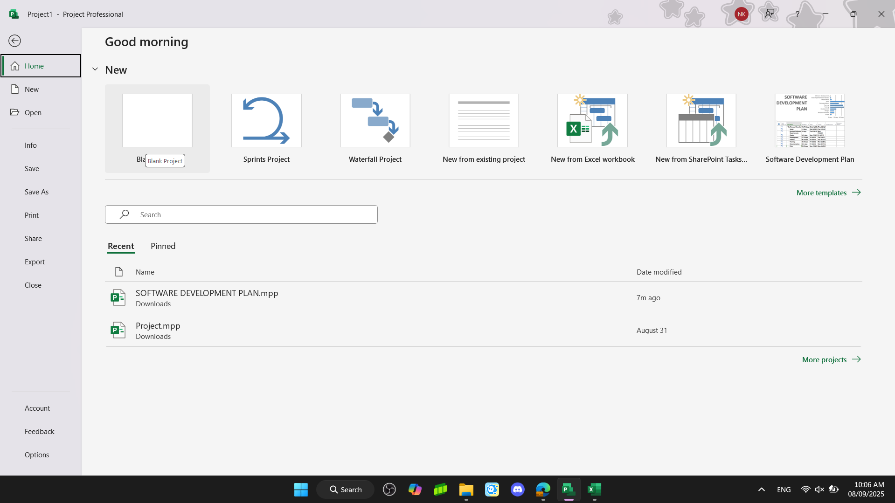

Bước 2: Trong danh sách các mẫu có sẵn, kích vào Blank Project.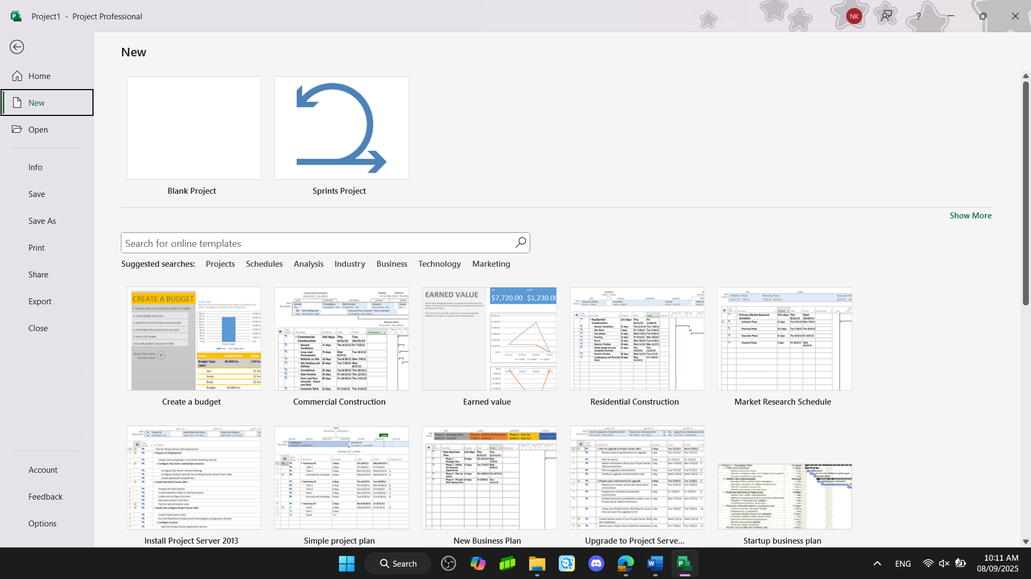

Bước 3: Trên tab Project, trong nhóm lệnh Properties, kích Project Information.

Bước 4: Trong hộp nhập có nhãn Start date gõ 05/1/2015 hoặc kích vào hình đầu mũi tên màu đen hiển thị bảng lịch và chọn ngày 05 tháng 01 năm 2015.

Bước 5: Kích OK để chấp nhận ngày bắt đầu của dự án và đóng hộp thoại Project Information.

Bước 6: Trên tab File kích Save.

Bời vì kế hoạch này chưa từng được lưu trước đó nên màn hình Save As xuất hiện.

Bước 7: Bên dưới khu vực có nhãn Save and Sync kích Computer và sau đí kích vào nút

Browse ở khu vực phía bên phải.

Bước 8: Di chuyển tới thư mục Practices/Chapter 2 trong cùng thư mục chứa tập tin về

cuốn sách này trên máy tính của bạn.

Bước 9: Trong hộp nhập có nhãn File name gõ Simple plan.

Bước 10: Bấm vào nút Save để lưu kế hoạch và đóng hộp thoại Save As.

**2.2. Thiết lập ngày không làm việc trong lịch dự án- Project calendar**

Bước 1: Trên tab Project, trong nhóm lệnh Properties, kích Project Information.

Hộp thoại Project Information xuất hiện.

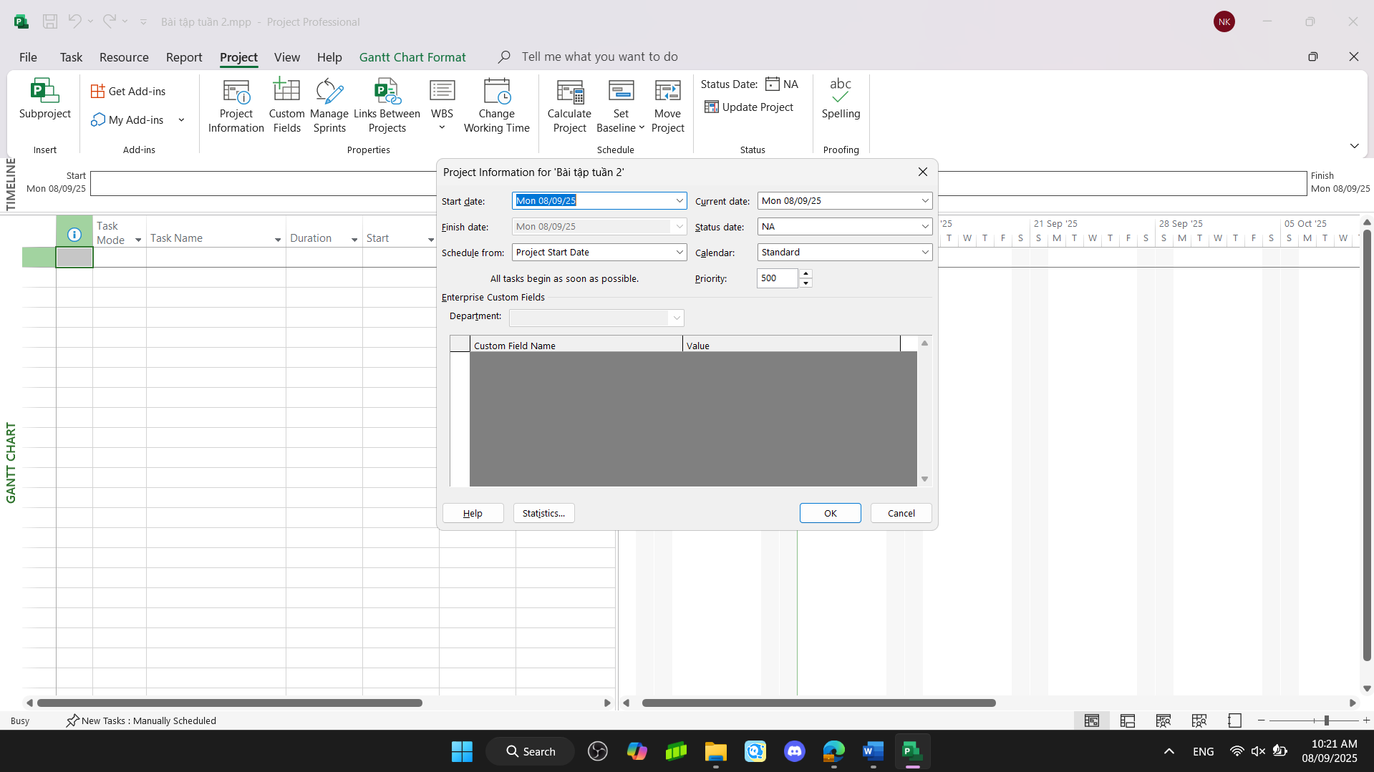

Bước 2: Trong hộp chọn có nhãn Calendar kích vào đầu mũi tên màu đen.

Bước 3: Kích vào nút Cancel để đóng hộp thoại Project Information mà không thực hiện

bất kỳ sự thay đổi nào trong đó.

Bước 4: Trên tab Project, trong nhóm lệnh Properties, kích Change Working Time.

Hộp thoại Change Working Time sẽ xuất hiện.

Bước 5: Trong ô nhập dữ liệu thuộc cột có nhãn Name trong tab Exceptions-“ngoại lệ” ở

phần bên dưới của hộp thoại, gõ Staff at morale event- và sau đó kích vào ô tương ứng ở bên cột

có nhãn Start.

Bước 7: Kích OK để đóng hộp thoại Change Working Time.

**2.3. Nhập tiêu đề và các thuộc tính khác của kế hoạch**

Bước 1: Kích vào tab File.

Bước 2: Kích vào nhãn Project Information. Trong menu xuất hiện, kích Advanced

Properties.

Bước 3: Trong hộp nhập có nhãn Subject gõ: New book launch Schedule

Bước 4: Trong hộp nhập có nhãn Manager gõ: Carole Poland

Bước 5: Trong hộp nhập có nhãn Company gõ: Lucerne Publishing

Bước 6: Trong hộp nhập có nhãn Comments gõ: New chilrent’s book for spring release

Bước 7: kich OK để đóng hộp thoại.

Bước 8: Trên tab File kích Save.